متوسطة : الشهيد حداد مصطفى السنة الدراسة : 2018/2019
المستوى: الثانية متوسط المدة : ساعة ونصف

اختبار الفصل الأول في مادة العلوم الفيزيائية والتكنولوجية

(((((((( الوضعية الأولى : ( 06 نقاط)
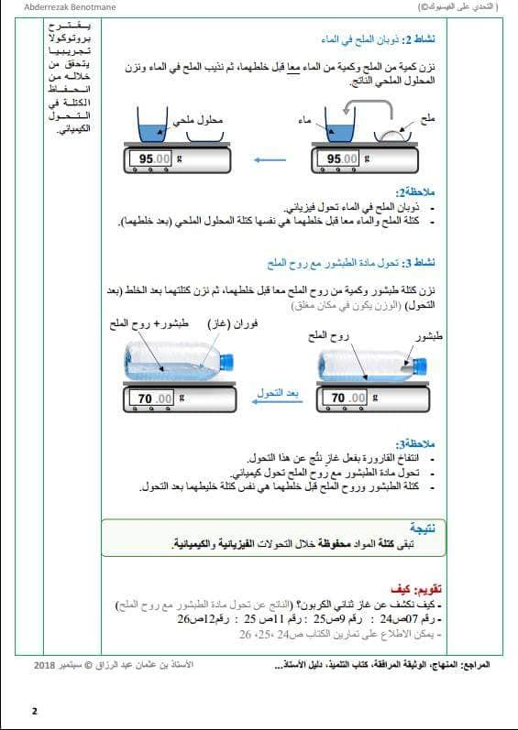
في أحد التجارب الكيميائية التي قام بها محمد الذي يدرس في السنة الثانية متوسط " تحول روح الملح مع الطبشور" بمساعدة أستاذه حيث أدخل قطعة طبشور في قارورة تحتوي على روح الملح ثم أغلق القارورة بسدادة . لاحظ محمد في نهاية التجربة حدوث فوران لقطعة الطبشور و انتفاخ القارورة ، فتبادرت إلى ذهنه عدة تساؤلات .

بما أنك تلميذ سنة ثانية متوسط حاول مساعدته والإجابة على تساؤلاته.
1) ما طبيعة التحول الحادث في هذه التجربة؟ برر إجابتك ؟
2) استنتج اسم الغ از الذي أدى إلى انتفاخ القارورة علما أنه يعكر رائق الكلس ؟ وأعط صيغته الكيميائية
3) لمذا لم تتغير كتلة ) الطبشور + روح الملح ) بعد التحول ؟ برر إجابتك ؟

(((((((((الوضعية الثانية : ( 06 نقاط )
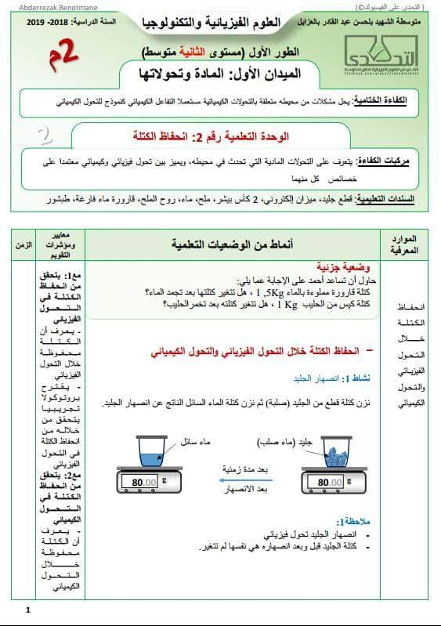
- وضع أحمد 80g من الجليد في إناء مغلق و عرّضه لأشعة الشمس لمدة زمنية .
- ما نوع التحول الحاصل للجليد ؟ برر إجابتك ؟
- لمذا لم تتغير كتلة السائل الناتج بعد التحول ؟ برر إجابتك ؟

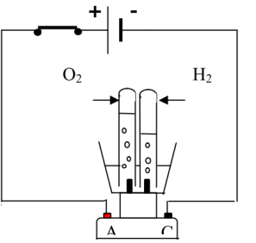
- وضع الماء السائل الناتج من التحول في وعاء للتحليل الكهربائي للماء و أغلق القاطعة فانطلق غازان عند المسريين .
- أعط اسم هذين الغازين
- كيف نكشف عن الغازين المنطلقين ؟
- إذا علمت أن تحول الماء بالتحليل الكهربائي تحول كيميائي
عبر عن هذا التحول بالصيغ الكيميائية مع تحديد الحالة الفيزيائية

(((((((((((((الوضعية الإدماجية: ( 08 نقاط )
تستعمل معظم العائلات الجزائرية في حياتهم اليومية غاز المدينة ( غاز الميثان ) في عدة مجالات كالطبخ ، تشغيل سخان الماء والتدفئة ، إلا أن استعمال هذا الغاز بدون أخذ الاحتياطات الأمنية اللازمة يؤدي إلى عدة حوادث وعلى سبيل المثال نصادف أخبار يوميا على شاشة التلفاز عن حوادث اختناق أشخاص بغاز ثنائي أكسيد الكربون نتيجة تركهم المدفئة مشتعلة أثناء النوم خاصة في فصل الشتاء حيث يزيد استعمال هذه المادة الحيوية بسبب البرد .
- إذا علمت أن احتراق غاز الميثان ( يتكون جزيئه من ذرة كربون وأربع ذرات هيدروجين ) بغاز الأكسجين يعطي غاز ثنائي أكسيد الكربون والماء
- ما نوع التحول الحاصل ؟ برر إجابتك ؟
- عبر عن هذا التحول حرفيا ( الاسم بالحروف ) ثم باستعمال النموذج الجزيئي والصيغ الكيميائية وفق الجدول التالي :
مواد الحالة النهائية |  | مواد الحالة الابتدائية
................ + ............. |  | ................... + ................ |  | التعبير الحرفي
 |  |  |  | النموذج الجزيئي
............ + ............  (....) (....) |  | ............ + ..........  (....) (....) |  | الصيغة الكيميائية +  الحالة الفيزيائية

- ما هو الغاز الذي يسبب الاختناق ؟
- كيف نتجنب مثل هذه الحوادث ( أعط اقتراحين على الأقل )
